上海钢管行业协会
行业名优产品申报表

产品名称： 精密无缝钢管

规格型号： Ф4-140mm(0.5-10mm)

申报产品商标名称： 奉钢

注册企业名称（盖章）： 上海奉贤钢管厂有限公司

填报日期： 2016年10月8日

附4-02
申 报 企 业 概 况
企业名称 | 上海奉贤钢管厂有限公司
英文名称 | Shanghai Fengxian Steel Tube Works Co., Ltd
法人代表 | 赵江山 | 联系电话 |  |  | 13801833047 |  | 传 真 |  | 37520702
联系部门 | 技术中心 | 联 系 人 |  |  | 张培丽 |  | 联系电话 |  | 13816123360
通讯地址 | 上海市奉贤区南桥镇五星村８５８号 |  |  |  |  |  | 邮政编码 |  | 201499
e-mail | 534394862@qq.com
工商注册 | 1996-08-05
注册商标 | 奉钢 |  |  |  |  | 注册时间 |  | 1999年
企业性质 | 有限公司 |  | 职工总数 |  |  | 105 |  | 技术员人数 |  | 42
年 份 | 年销售量 |  |  | 年销售额（不含税） |  |  |  | 年利税
2014年 | 2683吨 |  |  | 56981万元 |  |  |  | 658.93万元
2015年 | 1951吨 |  |  | 4330.13万元 |  |  |  | 382.3万元
企  业  简  介 | 上海奉贤钢管厂有限公司始建于1966年，长期从事精密无缝钢管的研发和生产，生产方式为冷拔、冷轧。主要产品为精密无缝钢管、镀锌精密无缝钢管、黑磷化精密无缝钢管、精密无缝不锈钢管、高光洁度耐腐蚀奥氏体精密不锈钢管、焊接不锈钢管、矩形钢管等，产品规格为外径∮4-140mm、壁厚0.5-10mm。  公司先后通过了质量、环境、职业健康安全三大管理体系认证、压力管道元件制造许可认证、以及DNV、LR、ABS、CCS、BV等5大船级社的认证。2016年通过了国际铁路标准IRIS02认证。  公司现有员工180人，科研人员68人。2011年公司技术中心被认定为“奉贤区企业技术中心” ，有上海市劳模创新工作室-“赵江山钢管技术创新工作室”。公司是“国家级高新技术企业”、“奉贤区专利试点企业”。“奉钢”牌精密无缝钢管是“上海市中小企业品牌产品”、“上海市名牌产品”、“上海市专利新产品”。2015年公司被评为上海市“专精特新”企业。  多年来，在国内市场上我公司产品已经完全成为替代进口钢管的最好选择，并广泛得到用户在质量方面的信任和首肯。公司产品在航空、航天、高铁、火车、汽车、船舶、石油、化工、军工、工程机械、大小型注塑机、液压、气动、制动、机床、空调、医疗机械等各个行业都具有非常广泛的实用价值。凭着过硬的产品质量，出众的技术含量，先后成为部级单位和大型合资、独资、军工企业的定点供应商。

附4-03
申 报 产 品 概 况
产品名称 | 精密无缝钢管
规格型号 | Ф4-140mm(0.5-10mm)
年 份 | 产品  年销售量 |  | 产品  年销售额 | 产品  年出口量 | 产品  年出口额 | 产品  年利税
2014年 | 2683吨 |  | 56981万元 | 0 | 0
2015年 | 1951吨 |  | 4330.13万元 | 0 | 0
产品采标情况 |  | EN 10305-1：2002
主要性能指标 |  | 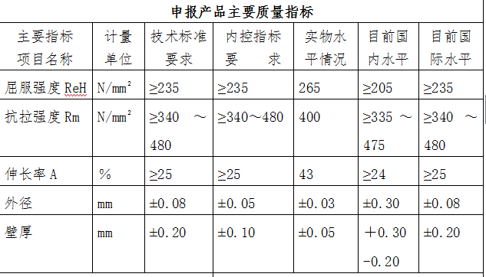
与国内外  先进水平比较 |  | “奉钢”牌精密无缝钢管的强度、韧性，断面伸长率、耐腐蚀性能、加工性能和尺寸精度等技术指标全面超越了国家标准，达到了欧盟标准的要求，而在产品表面粗糙度和尺寸精度这两项关键性能指标上，已经达到了国际先进水平。
证明材料（复印件）
- 商标注册证 1份
- 生产许可证书 1份
- 质量体系认证证书 1份
- 本企业检测报告 1份
- 检测机构的报告 1份
- 获奖证书 10份
- 其他相关材料（如：合格供应商、重大政府采购等）
产品彩色照片（请另附）
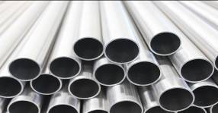
高端装备用高性能精密无缝碳钢管
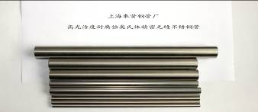
高光洁度耐腐蚀奥氏体精密无缝不锈钢管
文字说明：
图片一.高端装备用高性能精密无缝碳钢管项目：
本公司通过自主研发的方式，研发了新型的高端装备用高性能精密无缝碳钢管和生产工艺。项目产品表面粗糙度、工艺性能、尺寸精度等个别指标已达到欧洲标准EN10305-1:2010的相关要求。经查新本项目产品综合加工技术达到国内领先水平，产品综合技术指标达到国际先进水平。
图片二.高光洁度耐腐蚀奥氏体精密无缝不锈钢管项目：
项目旨在研发一种在遇到海洋性气候及接触一定的化学制品后也不会出现氧化现象的高光洁度耐腐蚀奥氏体精密无缝不锈钢管，以期能在国内市场中替代目前主要依靠进口的高端无缝钢管产品。

